ΚΑΛΩΣ ΗΡΘΑΤΕ ΣΤΗΝ Ε΄ ΤΑΞΗ!

Ελπίζουμε να ξεκουραστήκατε το καλοκαίρι!

Ευχόμαστε η χρονιά μας να είναι καλή, ήρεμη, δημιουργική και χαρούμενη! Θα προσπαθήσουμε από κοινού γι’ αυτό!

* Οι λίστες των υλικών θα δοθούν από τους υπεύθυνους εκπαιδευτικούς των τάξεων μέσα στην εβδομάδα.

*«τη μοίρα του ήλιου θα την πούμ’ εμείς».*

*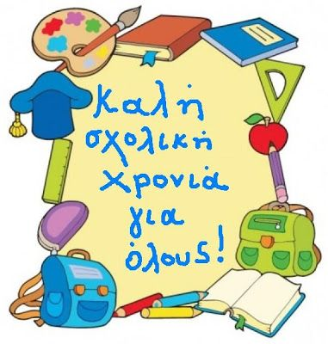 Ο. Ελύτης*

Οι εκπαιδευτικοί

κ. Σταύρος Καρτσωνάκης Ε΄1

κα Σοφία Φιλατζικιώτη Ε΄2